Yummy
Korisničko uputstvo

Početna strana
Nakon otvaranja Yummy web aplikacije prikazaće se sledeća strana:
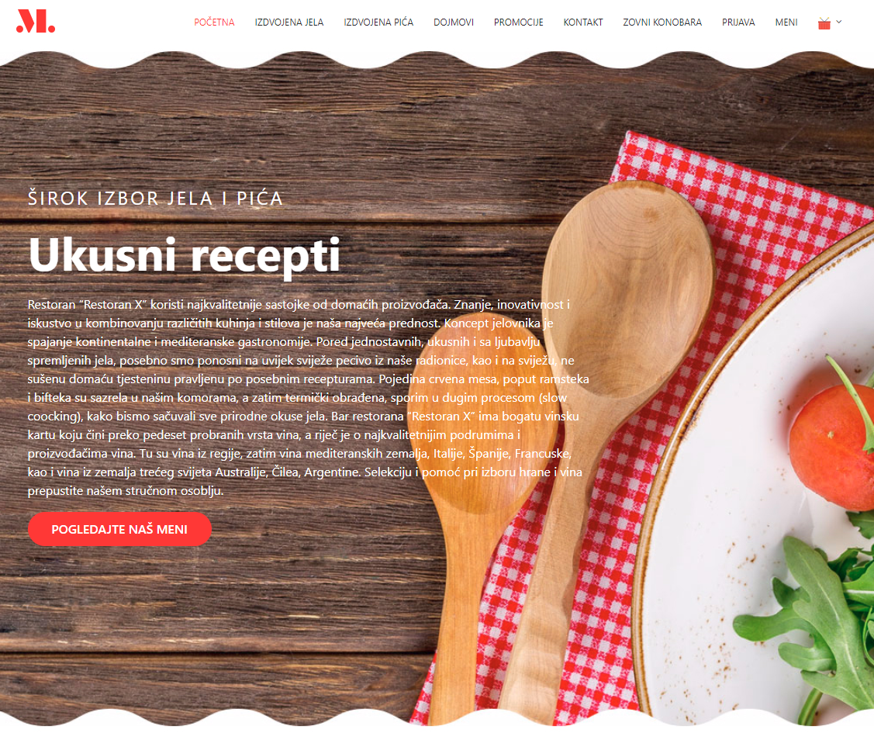
Na njoj se nalaze opcije:
1) Početna - Vraćanje na početnu stranicu
2) Izdvojena jela - Pregled izdvojenih jela
3) Izdvojena pića - Pregled izdvojenih pića
4) Dojmovi - Pregled dojmova
5) Promocije - Pregled aktuelnih promocija
6) Kontakt - Kontaktne informacije
7) Zovni konobara - Dijalog za pozivanje konobara (za odabrani stol)
8) Prijava - Dijalog za prijavu
9) Meni - Pregled menija ponuda
10) Narudžbe - Pregled i potvrda formirane narudžbe (za odabrani stol) i pregled prethodnih narudžbi

Meni
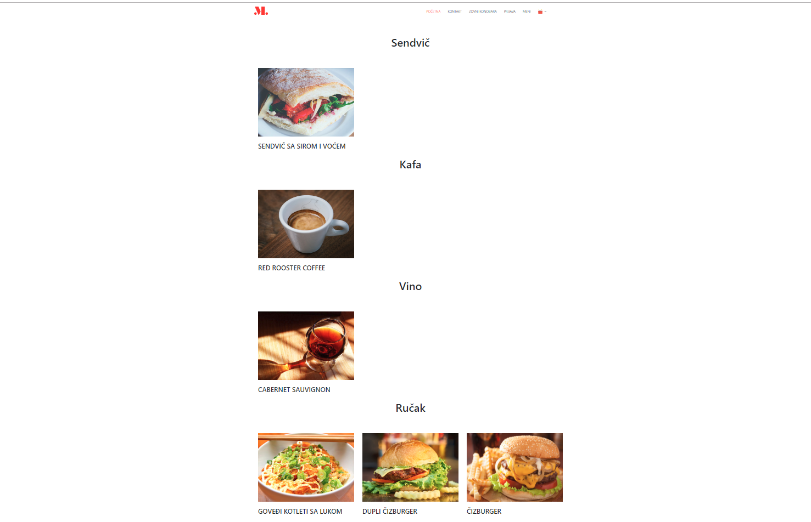
Otvaranjem menija, prikazaće se sledeća strana:

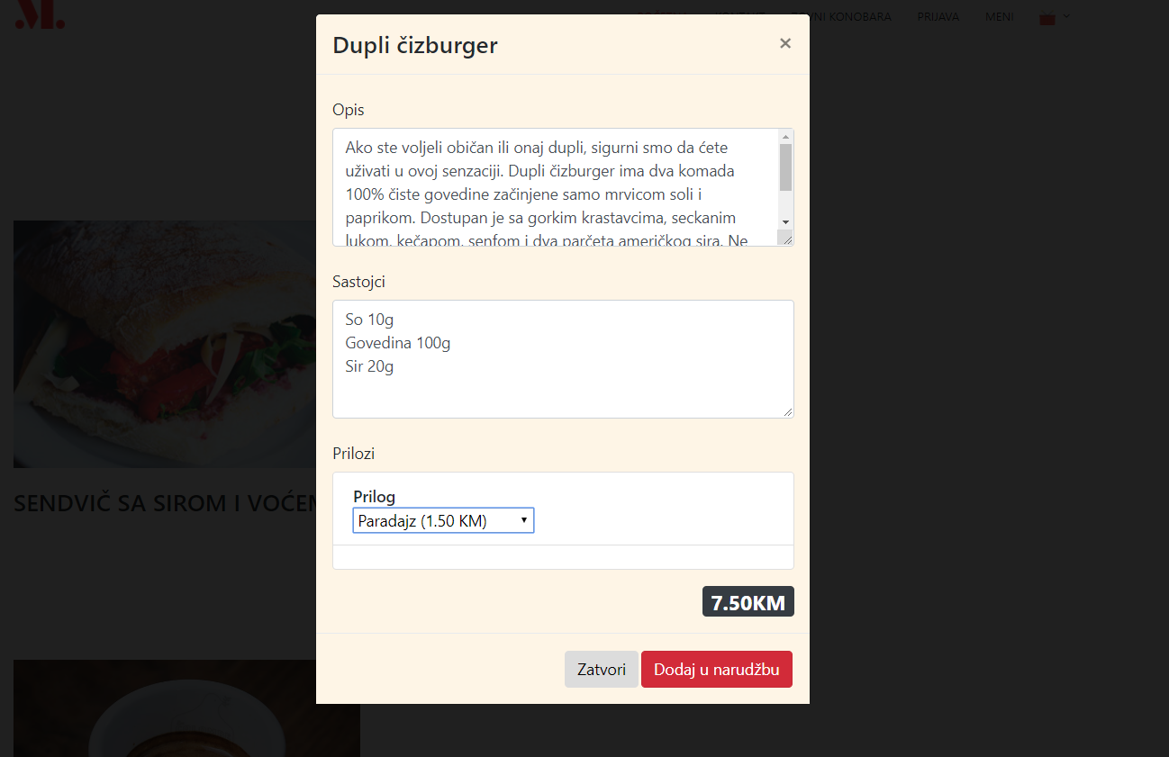
Odabirom neke stavke će se otvoriti dijalog kao na primjeru:

Na njemu je prikazan opis jela ili pića, sastojci i omogućen je odabir dodatnih opcija vezanih za narudžbu (npr. priloga). Pri dnu je prikazana cijena stavke i dugme za dodavanje stavke u tekuću narudžbu.
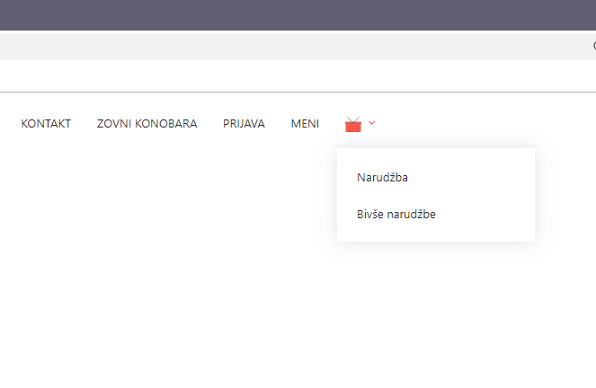
Nakon dodavanja željenih stavki na narudžbu, korisnik treba da klikne na opciju za pregled formirane narudžbe:
Otvoriće se sledeći dijalog:
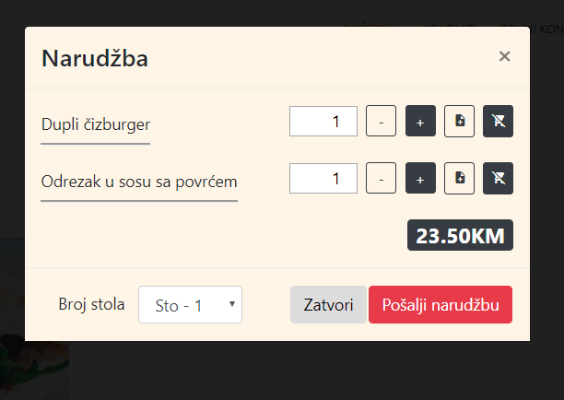
Na njemu korisnik može pregledati sve stavke narudžbe, mijenjati količinu neke od stavki, unijeti napomenu za neku stavku i ukloniti stavku. Prije slanja narudžbe korisnik bira broj stola u donjem lijevom uglu. Nakon što korisnik pošalje narudžbu ona će biti evidentirana u sistemu i proslijeđena šankeru.

Osoblje
Prijava na sistem od strane osoblja se može vršiti odabirom opcije Prijava. Nakon odabira ove opcije otvoriće se stranica za prijavu:
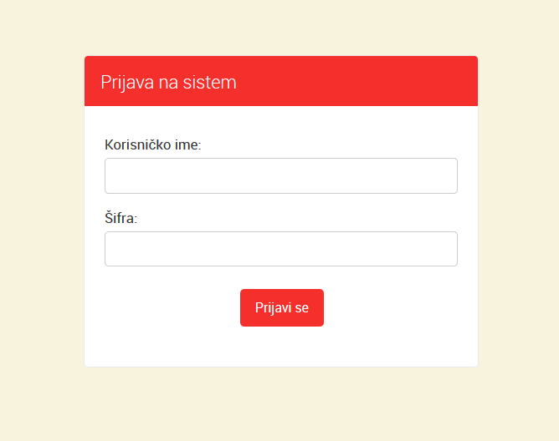
Nakon što korisnik unese svoje korisničko ime i šifru i klikne na dugme Prijavi se, biće vraćen na glavnu stranicu, s tim da će imati dodatne opcije Za Osoblje i Odjava:
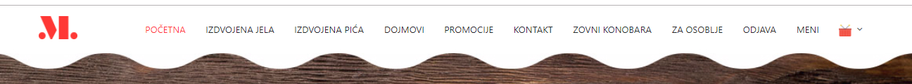
Odabirom opcije Za Osoblje prikazaće se sledeći niz opcija (konkretne prikazane opcije zavise od uloge korisnika):
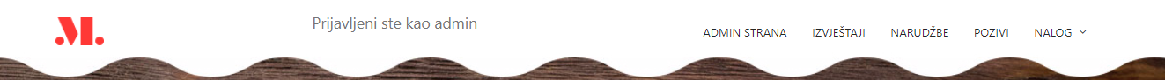
Ako je korisnik menadžer, vidjeće opcije Admin strana i Izvještaji. Ako je korisnik šanker, vidjeće opciju Narudžbe. Ako je korisnik konobar vidjeće opciju Pozivi. Kroz opciju Nalog se može odjaviti iz sistema.

Šanker - rad sa narudžbama
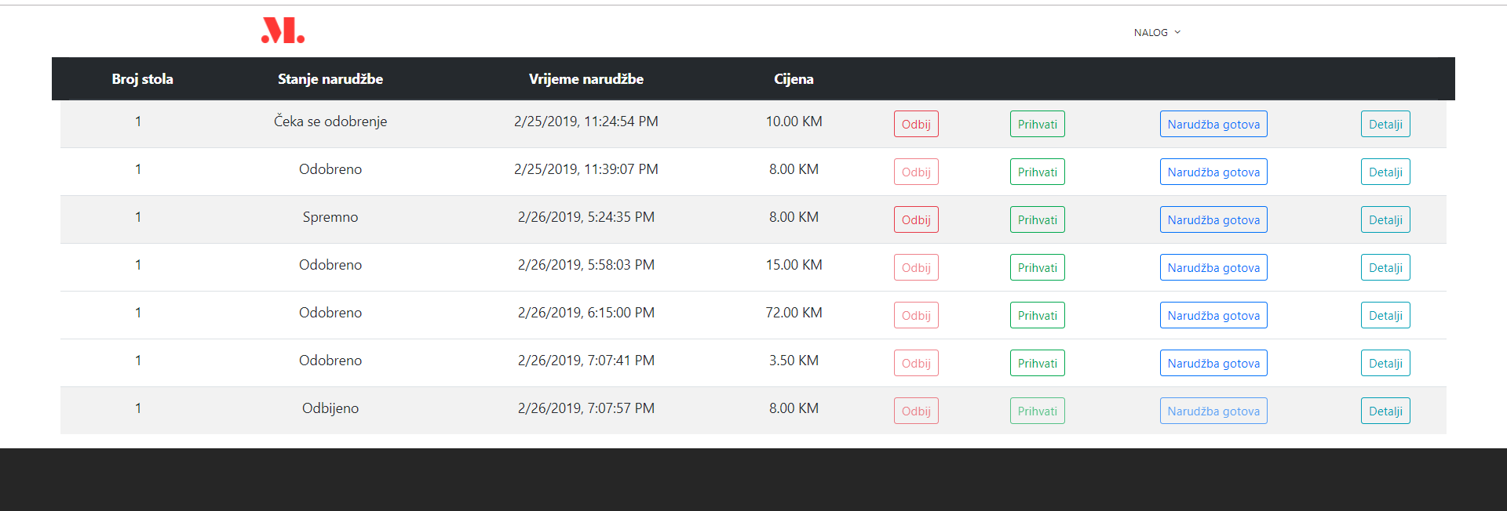
Nakon otvaranja stranice za rad sa narudžbama, šankeru će biti prikazana sledeća lista narudžbi:

Na njoj on može pregledati sve narudžbe. Za svaku narudžbu može vidjeti broj stola, stanje narudžbe, vrijeme narudžbe i ukupnu cijenu narudžbe. Za svaku narudžbu takođe ima i opcije da je odbije, prihvati, označi kao gotovu i da je detaljno pregleda. Pri detaljnom pregledu narudžbe biće prikazana lista stavki narudžbe:
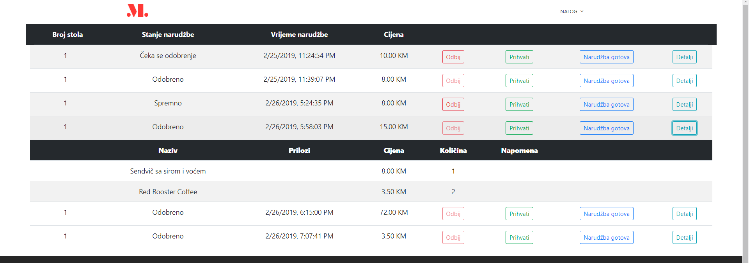
Za svaku stavku narudžbe prikazan je naziv stavke, lista priloga, cijena po komadu, količina i unijeta napomena.

Admin - rad sa podacima
Na Admin strani je moguće vršiti unos i izmjenu svih podataka u sistemu: korisnika i službenika, stavki u meniju, stolova, itd.


